Käyttöohje
.java tiedostojen tulee olla kansiossa nimeltä Harkkatyo. Gui-tausta.jpg ja Tietokanta.db -tiedostot taas tulee olla kansiossa, jossa Harkkatyo-kansio sijaitsee.
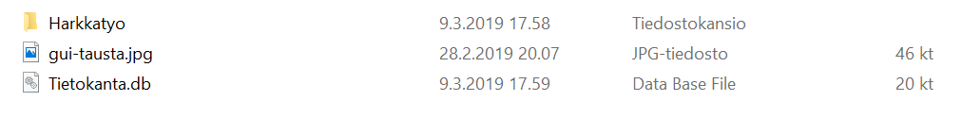
Ohjelma tarvitsee toimiakseen SQLite:n JDBC ohjaimen. Tämä ohjain mukana harjoitustyön muiden tiedostojen kanssa zip-tiedostossa. Tiedosto nimeltään sqlite-jdbc-3.23.1.jar tulee kopioida Java-hakemiston ext-kansioon.

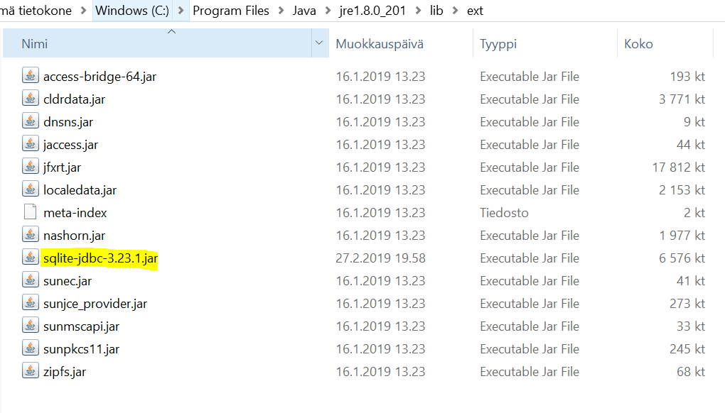
Kun nämä vaiheet on tehnyt, ohjelman pitäisi toimia oikein, kun sen on kääntänyt. Kääntäminen kannattaa tehdä helppouden vuoksi Dr. Java -ohjelmalla tai jollain muulla vastaavalla.

